**Lubię czytać!**

**j, J**

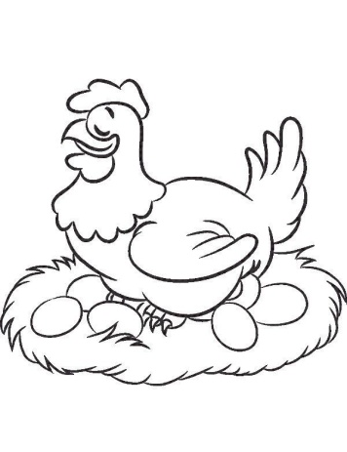

**To jest jajko.** 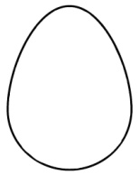

**Jajko znosi kura. Jajko to symbol nowego życia.**

**Gdy są święta ozdabiamy jajka i powstają pisanki.**

**Pisanki są bardzo kolorowe.**

**Wkładamy je do wielkanocnego koszyka.**

**Wesołych Świąt!**

